## Base de données

### Schéma

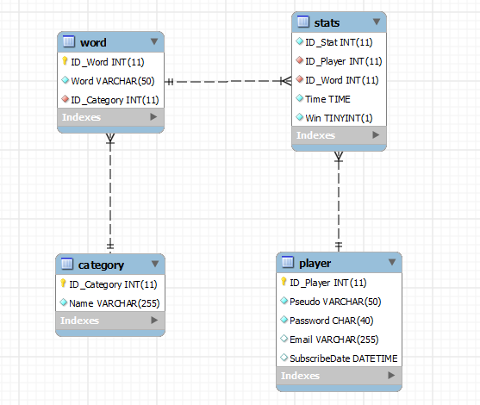

### Commentaires

Nous avons mis uniquement le schéma relationnel car, vu qu’il n’y a pas de table d’association nécessaire pour cette base, le schéma conceptuel et le schéma relationnel sont les mêmes.

#### Tables

Une base de données est nécessaire pour notre projet, elle nous permet de stocker les pseudos des joueurs ainsi que les mots de passe (hashé en SHA-1) afin de pouvoir créer un système de connexion.

Il est également nécessaire de stocker les listes de mots ainsi que les catégories pour pouvoir offrir un choix au créateur de la partie.

Pour finir nous avons décidé de relier les joueurs et les mots par une table statistique qui nous permet du coup de stocker des statistiques pour les joueurs mais aussi pour les mots.

#### Liaisons

Avec ce schéma il nous est possible de :

* Récupérer les mots par catégorie
* Voir les statistiques par mot
* Voir les statistiques par joueur

En revanche, il n’est pas possible de voir les statistiques d’un joueur par partie.